DATUM IN DAN | URA | NALOGA/ VSEBINA
18.5.2020, PONEDELJEK | SPO- SPLOŠNA POUČENOST | - Naloga  Skupaj s starši ugotovite o čem se bomo pogovarjali danes?  Namig:  Katera žival nam pomaga prečkati cesto?  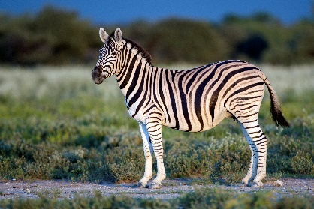  - Naloga  Izdelaj prehod za pešce  Kaj potrebuješ?  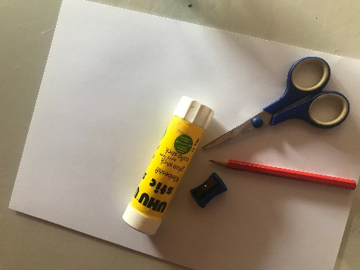 *bel list razreži na polovico  Navodilo:  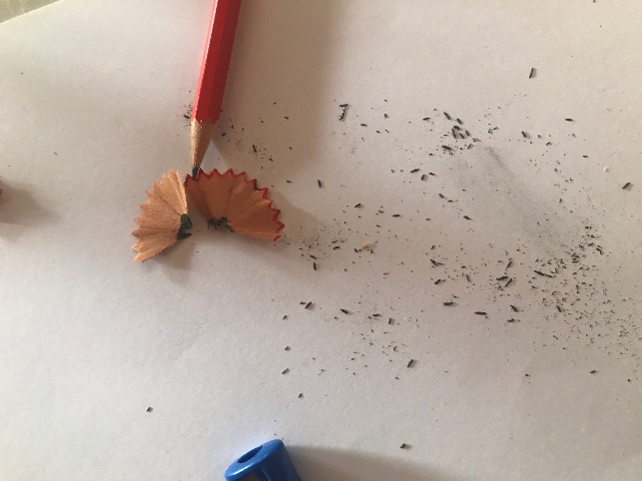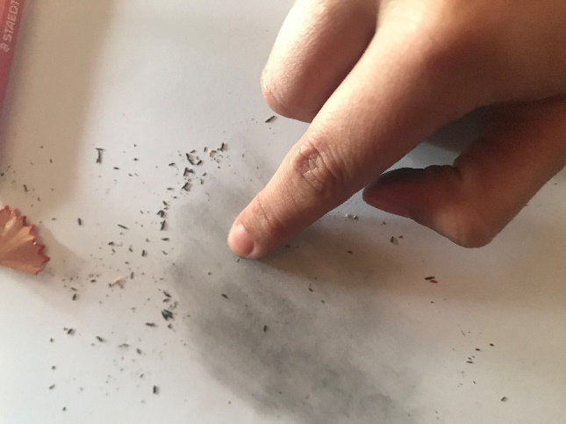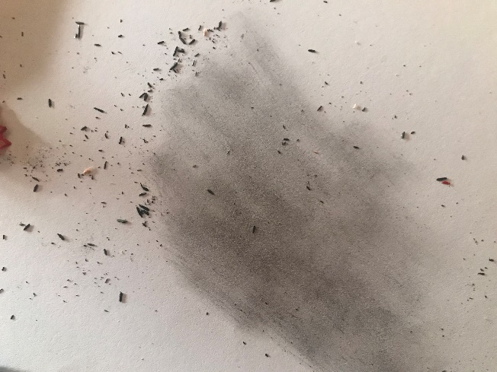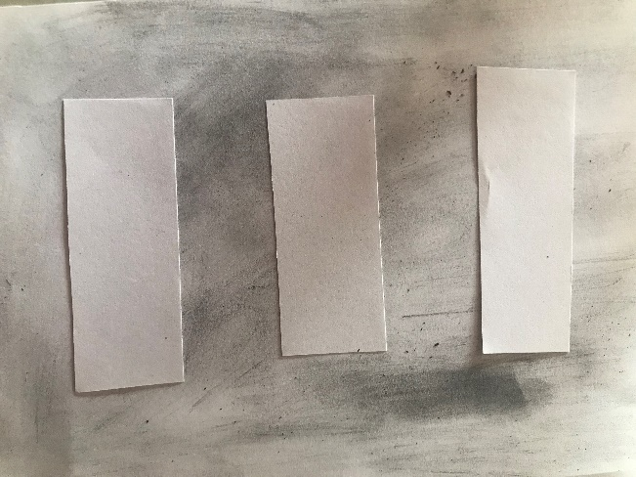  - Naloga  Poslušaj  starše in si oglej slike (priložen dokument), kako pravilno prečkaš prehod za pešce.
 | RAS- RAZVIJANJE SAMOSTOJNOSTI | OBUVANJE/ OBLAČENJE  Kaj vadiš?  Obuvanje: leva noga levi čevelj, desna desni. Če imaš čevlje na ježka si ježke sam zalepi, če so čevlji na zadrgo si jih sam zapni.  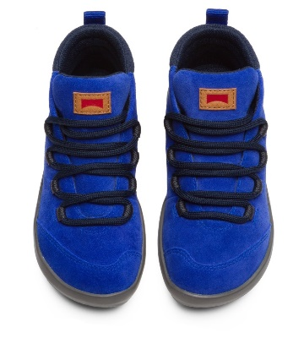  Oblačenje (jopice/jakne): leva roka gre v levi rokav, desna v desnega. Sedaj si jopico oz. jakno še zapni (zapenjanje zadrge).
 | GVZ- GLASBENA VZGOJA | POSLUŠAJ IN ODGOVORI  Najprej poslušaj pesmico  in pri vsaki odgovori/ pokaži o katerem prevoznem sredstvu »govori«.  - https://www.youtube.com/watch?v=n3N7Y76O-Uk  - https://www.youtube.com/watch?v=ieOU5fXcmHk  - https://www.youtube.com/watch?v=xfji1PUaaGg  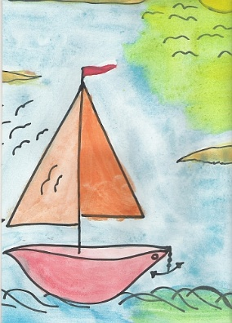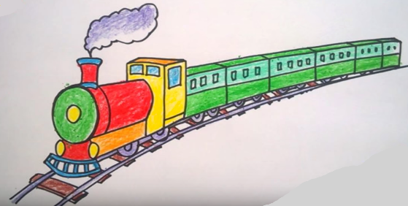
 | GŠV- GIBALNO ŠPORTNA VZGOJA | HOJA ČEZ PREHOD ZA PEŠCE  - Telovadiš doma  - Pogledaš levo, desno, levo (vajo ponoviš 5 krat)  - Dviguješ roke (vsako roko 5 krat)  - Se odpraviš na sprehod in poiščeš prehod za pešce  - Prečkaš prehod za pešce
*Vse naloge lahko izvedete kadarkoli tekom dneva (ko boste imeli čas).

